Categorias de Produtos que uma Loja de Vestuário e Sapatos tem que ter:
Vestuário:  - Camisetas  - Camisas  - Blusas  - Vestidos  - Saias  - Calças  - Bermudas  - Jeans  - Blazers  - Casacos  - Jaquetas  - Suéteres  - Roupas de banho  - Pijamas  - Roupas esportivas  - Roupas íntimas  - Meias  - Vestuário para bebês e crianças  - Roupas formais (ternos, vestidos de gala)  - Fantasias | Sapatos:  - Tênis  - Chinelos  - Sandálias  - Sapatos de salto alto  - Sapatilhas  - Botas  - Sapatos casuais  - Sapatos esportivos  - Chuteiras (para esportes)  - Sapatos formais (como oxfords e mocassins)  - Sandálias de salto  - Chinelos de quarto  - Botas de neve  - Sapatênis  - Chinelos de praia  - Sapatos para crianças  - Sapatos para dança  - Sapatos ortopédicos

Produtos Loja BayArea
Vestuário
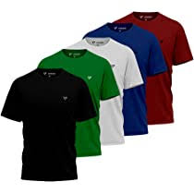  Camisetas  Descrição:  Esta camiseta é a peça perfeita para o guarda-roupa de qualquer pessoa que valorize conforto e estilo. Com um design simples e moderno, esta camiseta é ideal para criar looks descontraídos e informais. Feita com um tecido macio e durável, ela oferece o equilíbrio perfeito entre comodidade e moda, tornando-a uma escolha versátil para diversas ocasiões. Esta camiseta é uma peça indispensável que combina praticidade e estilo, fazendo dela a escolha ideal para o seu dia a dia  Composição:  100% Algodão.  Disponibilidade: Varias cores e marcas;  TAMANHOS E MEDIDAS:  P 38-42; Cintura: 78-86; Comprimento: 72 cm  M 42-44; Cintura: 86-94; Comprimento: 73 cm  G 44-46; Cintura: 96-106; Comprimento: 74 cm  GG 46-48 cintura 98-107 Comprimento 76 cm  Preço  49,99 | 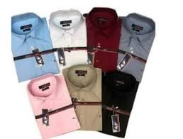  Camiseta Social  Descrição:  Esta camiseta social é a escolha perfeita para quem busca elegância e sofisticação sem abrir mão do conforto. Com um design refinado e contemporâneo, esta camiseta é ideal para criar looks mais formais e elegantes. Confeccionada com tecidos de alta qualidade, oferece o equilíbrio perfeito entre estilo e comodidade, tornando-a uma escolha versátil para diversas ocasiões sociais. Esta camiseta social é uma peça essencial que realça a sua presença e confiança, sendo a opção ideal para eventos mais requintados e encontros especiais.  Composição:  Vicose, Poliéster.  Disponibilidade: Varias cores e marcas;  TAMANHOS E MEDIDAS:  P 38-42; Cintura: 78-86; Comprimento: 72 cm  M 42-44; Cintura: 86-94; Comprimento: 73 cm  G 44-46; Cintura: 96-106; Comprimento: 74 cm  GG 46-48 cintura 98-107 Comprimento 76 cm  Preço  79,99
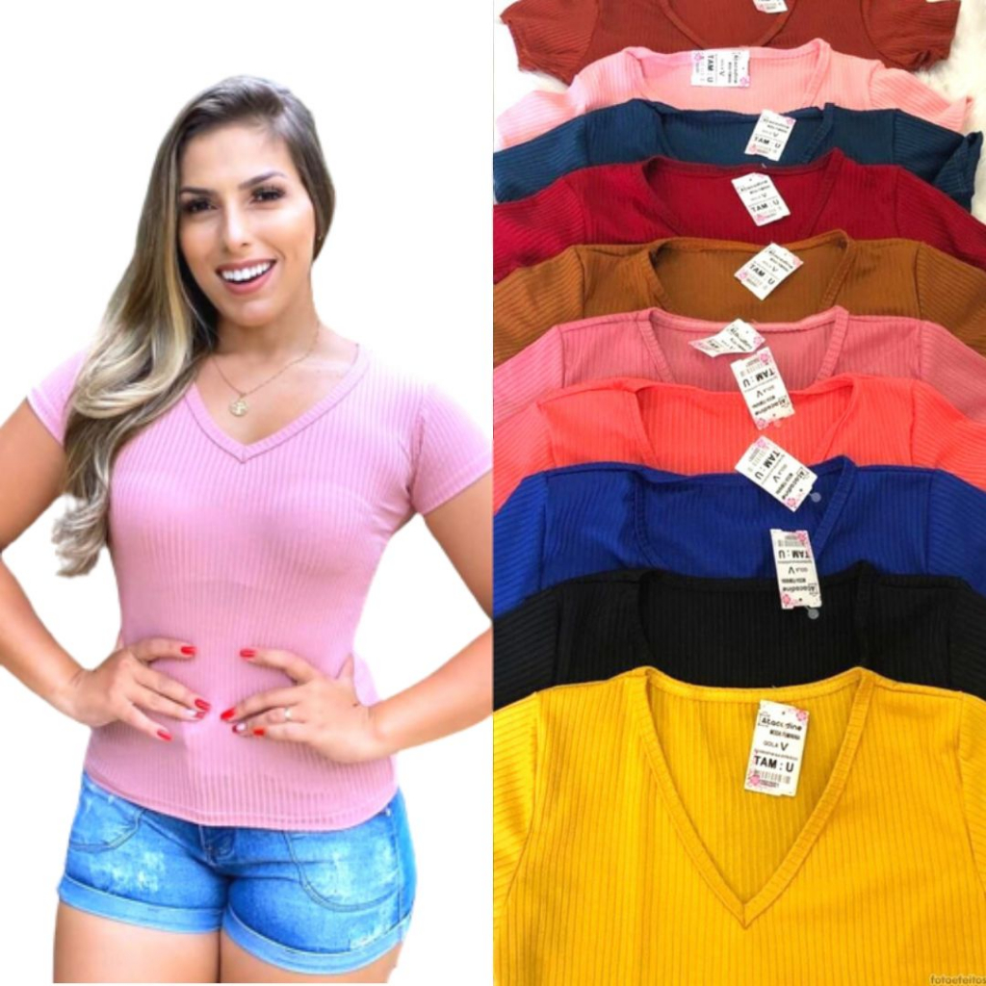  Blusas  Descrição:  Esta deslumbrante blusa é um item essencial para o guarda-roupa de qualquer mulher moderna. Com um design elegante e contemporâneo, esta blusa é perfeita para criar looks versáteis, desde os mais casuais até os mais sofisticados. Seu tecido de alta qualidade oferece conforto e durabilidade, tornando-a uma escolha prática e estilosa para todas as ocasiões. Esta blusa é uma peça-chave que realçará sua beleza e confiança, tornando-a a escolha perfeita para o seu dia a dia  Composição:  Canelado  Disponibilidade: Varias cores e marcas;  TAMANHOS E MEDIDAS:  P 38-42; Cintura: 78-86; Comprimento: 72 cm  M 42-44; Cintura: 86-94; Comprimento: 73 cm  G 44-46; Cintura: 96-106; Comprimento: 74 cm  GG 46-48 cintura 98-107 Comprimento 76 cm  Preço  39,99 | 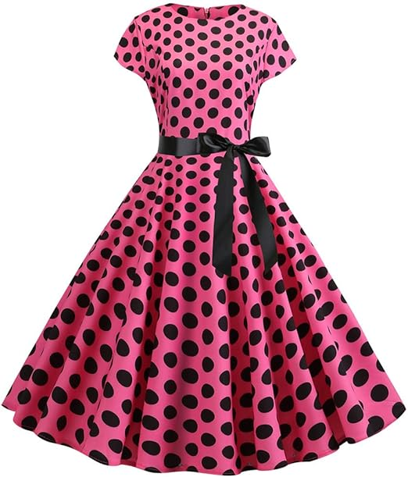  Vestidos  Descrição:  Este deslumbrante vestido é a peça perfeita para adicionar elegância e estilo ao seu guarda-roupa. Com um design moderno e sofisticado, este vestido é ideal para uma variedade de ocasiões, desde eventos formais a encontros casuais. Sua composição de tecidos de alta qualidade garante conforto e durabilidade, tornando-o uma escolha versátil para mulheres que buscam uma peça-chave em seu guarda-roupa. Este vestido é uma adição indispensável para realçar a sua beleza e confiança em qualquer situação.  Composição:  chiffon/poliéster  Disponibilidade: Varias cores e marcas;  TAMANHOS E MEDIDAS:  P 38-42; Cintura: 78-86; Comprimento: 72 cm  M 42-44; Cintura: 86-94; Comprimento: 73 cm  G 44-46; Cintura: 96-106; Comprimento: 74 cm  GG 46-48 cintura 98-107 Comprimento 76 cm  Preço  99,99
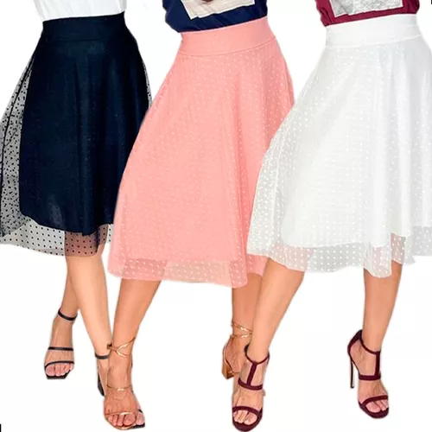  Saias  Descrição:  Esta elegante saia é um item indispensável para qualquer guarda-roupa feminino. Com seu design moderno e versátil, esta saia é perfeita para criar uma variedade de looks, desde casuais a mais sofisticados. A sua composição de tecido de alta qualidade proporciona conforto e durabilidade, tornando-a uma escolha prática para mulheres que buscam estilo e versatilidade. Esta saia é uma peça-chave que irá realçar a sua beleza e confiança em todas as ocasiões  Composição:  Canelado  Disponibilidade: Varias cores e marcas;  Tamanhos e Medidas:  - P (38-42): Cintura 78-86 cm, Comprimento 72 cm  - M (42-44): Cintura 86-94 cm, Comprimento 73 cm  - G (44-46): Cintura 96-106 cm, Comprimento 74 cm  - GG (46-48): Cintura 98-107 cm, Comprimento 76 cm  Preço:  39,99 | 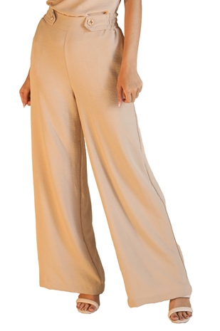  Calças  Descrição:  Estas elegantes calças são um complemento perfeito para o seu guarda-roupa, oferecendo elegância e estilo em uma única peça. Com um design contemporâneo e sofisticado, essas calças são ideais para diversas ocasiões, desde eventos formais até compromissos casuais. A composição de tecidos de alta qualidade garante conforto e durabilidade, tornando-as uma escolha versátil para mulheres que desejam um item essencial em seu guarda-roupa.  Composição:  Disponibilidade: Disponíveis em várias cores e marcas.  Tamanhos e Medidas:  - P (38-42): Cintura 78-86 cm, Comprimento 72 cm  - M (42-44): Cintura 86-94 cm, Comprimento 73 cm  - G (44-46): Cintura 96-106 cm, Comprimento 74 cm  - GG (46-48): Cintura 98-107 cm, Comprimento 76 cm  Preço:  69,99

Sapatos

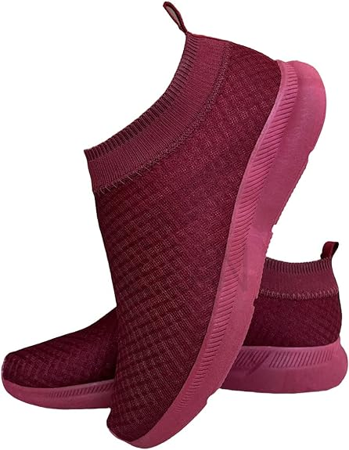  Tênis  Descrição:  Estes tênis são a combinação perfeita de estilo e conforto para os seus pés. Com um design moderno e versátil, eles são ideais para diversas ocasiões, desde caminhadas casuais até encontros descontraídos. A qualidade dos materiais utilizados garante durabilidade e bem-estar a cada passo. Estes tênis são uma escolha essencial para quem busca um calçado que equilibra moda e praticidade.  Composição: Couro sintético de alta qualidade Disponibilidade: Disponíveis em várias cores e marcas.  Tamanhos e Medidas:  - 36: Comprimento 23 cm  - 37: Comprimento 24 cm  - 38: Comprimento 25 cm  Preço:  79,99 | 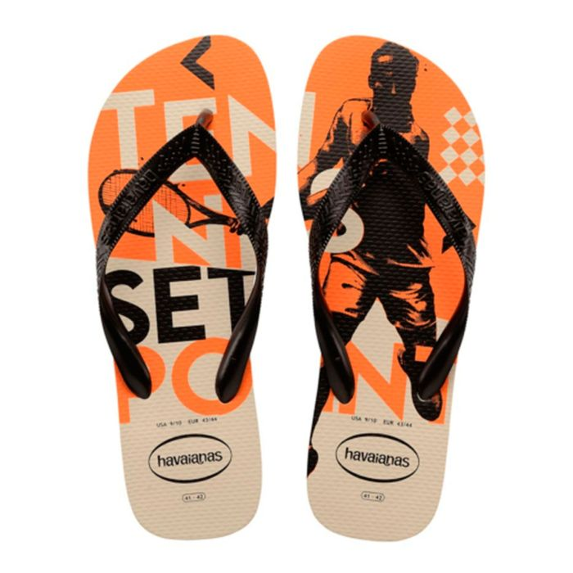  Chinelos  Descrição:  Estes chinelos são o complemento perfeito para relaxar e desfrutar do conforto em casa ou em ambientes informais. Com um design simples e funcional, eles proporcionam comodidade para os seus pés. Feitos com materiais de alta qualidade, esses chinelos são uma escolha acertada para quem valoriza o descanso e a simplicidade.  Composição: Borracha macia e durável Disponibilidade: Disponíveis em diversas cores e modelos.  Tamanhos e Medidas:  - 35-36: Comprimento 24 cm  - 37-38: Comprimento 25 cm  - 39-40: Comprimento 26 cm  Preço:  19,99
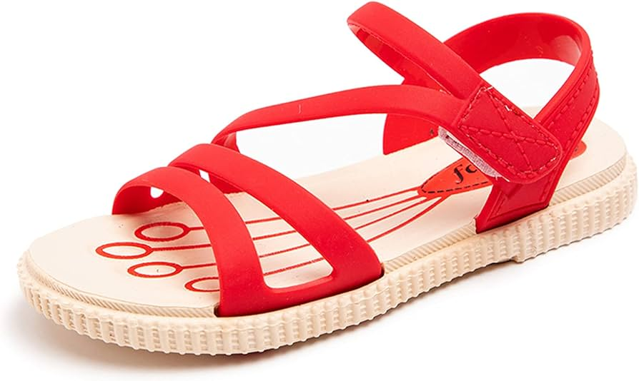  Sandálias  Descrição:  Estas sandálias são ideais para aproveitar o clima quente com estilo e elegância. Com um design sofisticado, elas são perfeitas para ocasiões mais descontraídas e ensolaradas. A qualidade dos materiais utilizados garante conforto e durabilidade, tornando-as uma escolha versátil para mulheres que desejam adicionar um toque de moda ao seu visual de verão  Composição: Couro legítimo e solado de borracha Disponibilidade: Varias cores e estilos disponíveis.  Tamanhos e Medidas:  - 35-36: Comprimento 24 cm  - 37-38: Comprimento 25 cm  - 39-40: Comprimento 26 cm  Preço:  49,99 | 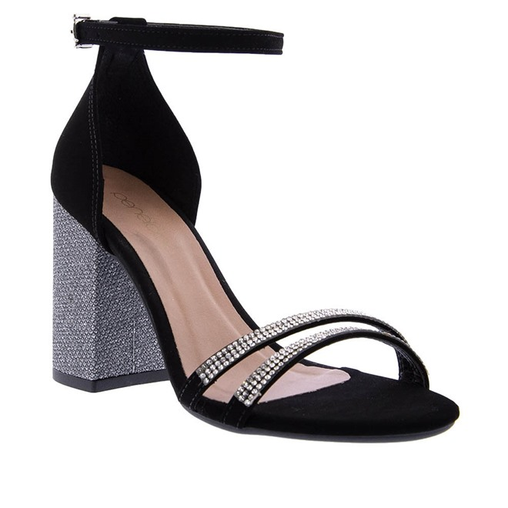  Sapatos de Salto Alto  Descrição:  Estes elegantes sapatos de salto alto são a escolha perfeita para mulheres que desejam elevar seu estilo. Com um design refinado e sofisticado, eles são ideais para eventos formais e ocasiões especiais. A qualidade dos materiais assegura conforto e durabilidade, proporcionando confiança a cada passo. Estes sapatos são indispensáveis para quem busca um visual elegante e marcante.  Composição: Couro genuíno de alta qualidade Disponibilidade: Disponíveis em diversas cores elegantes.  Tamanhos e Medidas:  - 35 (Brasil 33/34): Salto de 8 cm  - 36 (Brasil 35): Salto de 8 cm  - 37 (Brasil 36): Salto de 9 cm  - 38 (Brasil 37): Salto de 9 cm  Preço:  89,99
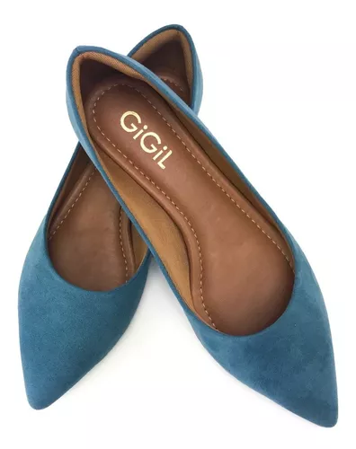  Sapatilhas  Descrição:  Estas sapatilhas são a fusão perfeita de conforto e moda. Com um design versátil, elas são ideais para diversas ocasiões, desde compromissos casuais até atividades do dia a dia. A qualidade dos materiais assegura durabilidade e bem-estar para os seus pés. Estas sapatilhas são essenciais para mulheres que desejam um calçado que oferece estilo sem comprometer o conforto  Composição: Tecido macio e sola de borracha  Disponibilidade: Varias cores e padrões disponíveis.  Tamanhos e Medidas:  - 36 (Brasil 34/35): Comprimento 23 cm  - 37 (Brasil 35/36): Comprimento 24 cm  - 38 (Brasil 36/37): Comprimento 25 cm  Preço:  39,99 | 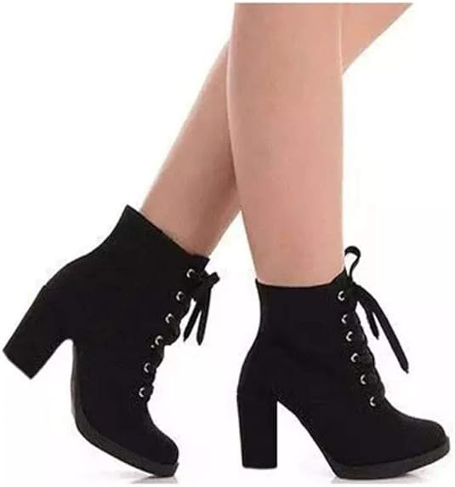  Botas  Descrição:  Estas botas são o complemento ideal para um estilo ousado e elegante. Com um design contemporâneo e robusto, elas são perfeitas para enfrentar todas as estações. A qualidade dos materiais garante durabilidade e conforto, tornando-as a escolha certa para quem deseja um calçado que combina moda e resistência. Estas botas são indispensáveis para aqueles que desejam destacar-se com confiança em qualquer clima.  Composição: Couro resistente à água e sola de borracha durável  Disponibilidade: Disponíveis em várias cores e estilos.  Tamanhos e Medidas:  - 39 (Brasil 37/38): Altura 30 cm, Salto 5 cm  - 40 (Brasil 38/39): Altura 31 cm, Salto 5 cm  - 41 (Brasil 39/40): Altura 32 cm, Salto 6 cm  Preço:  29,99

